**Relatório BAN2**

**Função para cadastro de um livro (atualizada):**

select * from livros

select * from exemplares

insert into exemplares values (11,1,1,'A-101');

select count(cod_b) from bibliotecario

create or replace function CadastraLivro(F_isbn varchar, F_titulo varchar ,F_autor varchar , F_editora varchar ,F_colecao varchar )

    returns void as

$$

declare

    Next_Id_Livro int default 0;

    contagem int default 0;

    vLinhas int default 0;

begin

    select count(id) from livros into contagem;

    if(contagem < 1) then

        raise notice 'Não há livros na tabela livros';

        Next_Id_Livro := 1;

        else

            select max(id) from livros into Next_Id_Livro;

            Next_Id_Livro := Next_Id_Livro + 1;

    end if;

    insert into livros values

        (Next_Id_Livro,F_isbn,F_titulo,F_autor,F_editora,F_colecao);

    get diagnostics vLinhas = row_count;

    if(vLinhas < 1) then

        raise exception 'Erro ao inserir livro na tabela livros';

        return;

        else

            raise notice 'SUCESSSO: Livro inserido com sucesso!';

    end if;

end;

$$

language plpgsql;

select CadastraLivro('252525', 'Jack Sparrow' , 'James Gunn' , 'Delarte rio' ,'Novos 52' )

**create or replace function Reserva_Livro(id_usuario int,id_exemplar int)**

**returns int as**

**$$**

**declare**

**next_id_Reserva int default 0;**

**data_Reserva date := CURRENT_DATE;**

**Hora_Reserva time := CURRENT_TIME;**

**vLinhas int default 0;**

**begin**

**select max(id) from reservas into next_id_Reserva;**

**if(next_id_Reserva is null ) then**

**next_id_Reserva := 1;**

**else**

**next_id_Reserva := next_id_Reserva + 1;**

**end if;**

**insert into reservas values**

**(next_id_Reserva,id_usuario,id_exemplar,data_Reserva,Hora_Reserva);**

**get diagnostics vLinhas = row_count;**

**if(vLinhas > 0) then**

**raise notice 'SUCESSO: Reserva feita!';**

**return 1;**

**else**

**raise notice 'ERRO: Reserva não autorizada';**

**return 0;**

**end if;**

**end;**

**$$**

**language plpgsql;**

**create or replace function verificaReserva() returns trigger as**

**$$**

**declare**

**vColecao varchar;**

**begin**

**if exists (**

**select * from exemplares ex join livros l on ex.id_livro = l.id**

**where ex.id = new.id_exemplar and l.colecao = 'Reserva'**

**) then**

**raise exception 'livro da coleção reserva não pode ser emprestado';**

**else**

**return new;**

**end if;**

**end;**

**$$**

**language plpgsql;**

**create or replace function Empresta_Livro(id_usuario int,id_exemplar int)**

**returns void as**

**$$**

**declare**

**next_id_emprestimo int default 0;**

**data_emprestimo date := CURRENT_DATE;**

**data_devolucao date := date_trunc('day', data_emprestimo + interval**

**'15 day');**

**vLinhas int default 0;**

**categoria_usuario text;**

**begin**

**select max(id) from emprestimo into next_id_emprestimo;**

**if(next_id_emprestimo < 1 ) then**

**raise exception 'não há emprestimos na tabela emprestimos';**

**return;**

**end if;**

**next_id_emprestimo := next_id_emprestimo + 1;**

**select categoria from usuarios where id = id_usuario into categoria_usuario;**

**if(categoria_usuario = 'ALUNO_GRADUACAO') then**

**data_devolucao := date_trunc('day', data_emprestimo + interval '15 day');**

**elsif(categoria_usuario = 'ALUNO_POS_GRADUACAO') then**

**data_devolucao := date_trunc('day', data_emprestimo + interval '30 day');**

**elsif(categoria_usuario = 'PROFESSOR') then**

**data_devolucao := date_trunc('day', data_emprestimo + interval '30 day');**

**elsif(categoria_usuario = 'PROFESSOR_POS_GRADUACAO') then**

**data_devolucao := date_trunc('day', data_emprestimo + interval '90 day');**

**else**

**data_devolucao := date_trunc('day', data_emprestimo + interval '15 day');**

**end if;**

**insert into emprestimo values**

**(next_id_emprestimo,id_usuario,id_exemplar,data_emprestimo,null,data_devolucao);**

**get diagnostics vLinhas = row_count;**

**if(vLinhas > 0) then**

**raise notice 'SUCESSO: Emprestimo feito!';**

**return;**

**else**

**raise notice 'ERRO: Emprestimo não autorizado';**

**return;**

**end if;**

**end;**

**$$**

**language plpgsql;**

**Tarefas:**

~~Atualizar os gatilhos que foram feitos na parte 3 para que impeçam a inserção no banco de dados conforme a String passada com parâmetro.~~

~~A devolução é um delete na tabela de empréstimo. Assim, o exemplar ainda existe na sua tabela de dados, para realizar um empréstimo, basta passar o usuário e o exemplar, mas antes, é necessário verificar se o empréstimo não está reservado, ou se não está emprestado a um outro usuário.~~

~~If(NãoEstaReservado && NaoEstaEmprestado)~~

~~Reservar~~

~~Na devolução de um empréstimo:~~

~~Qual livro do usuário passado como parâmetro ele quer devolver? Listar todos os empréstimos~~

~~O usuário deve digitar o id do empréstimo.~~

~~Perguntar qual assistente está fazendo a operacao devolução do livro. Fazer um update na tabela de usuários~~

~~Verificar automaticamente a data de devolução que está presente na tabela de empréstimo, se a data no momento da devolução do livro for 1 dia a mais da data de devolução que está presente na tabela de empréstimo, cobrar multa do usuário.~~

~~Assim, atualizar o valor da multa no empréstimo, e só será apagada, após o usuário realizar o pagamento da multa (aí sim irá tirar esse dado da tabela de empréstimo).~~

~~Então, para realizar a reserva, será necessário verificar:~~

~~Não reservar se: o id do exemplar estiver presente na tabela de empréstimo e multa for igual a null -> assim, o livro ainda está em posse do usuário.~~

~~Reservar se: o id do exemplar não existir na tabela de empréstimo ou se existir, mas a multa for diferente de null (assim, o usuário devolveu o livro, e agora o livro está disponível, mas o usuário que fez esse empréstimo ainda possui multas em seu nome.)~~

~~If(id_exemplar não existir na tabela de empréstimo || (id_exemplar da tabela de reserva for igual a algum exemplar na tabela de empréstimo && multa != null) {~~

~~Reservar()  
}~~

**Se reservar, essa reserva é deletada da tabela de reserva e o usuário que solicitou a reserva agora fica na tabela de empréstimo.**

*~~Após a devolução do livro, a tabela exemplares é atualizada com o id do assistente que recebeu o exemplar. O empréstimo de um livro só poderá ser realizado se o id_assistente da tabela exemplar for diferente de null, pois assim, quer dizer que o assistente recolocou o livro de volta na estante. -> Não tenho certeza dessa informação e não sei como tratar o relacionamento “recolocação” entre assistente e Exemplar.~~*

*~~O atributo recolocação pode ser atualizado para “Cadastro”, em que é o assistente que faz o cadastro de um exemplar, visto que é ele quem determina a localização que o livro irá ficar.~~*

*~~Mas ainda estou em dúvida quanto a isso, é necessário verificar se o livro já está disponível para empréstimo.~~*

~~Acho que é bom retirar essa parte do banco de dados:~~

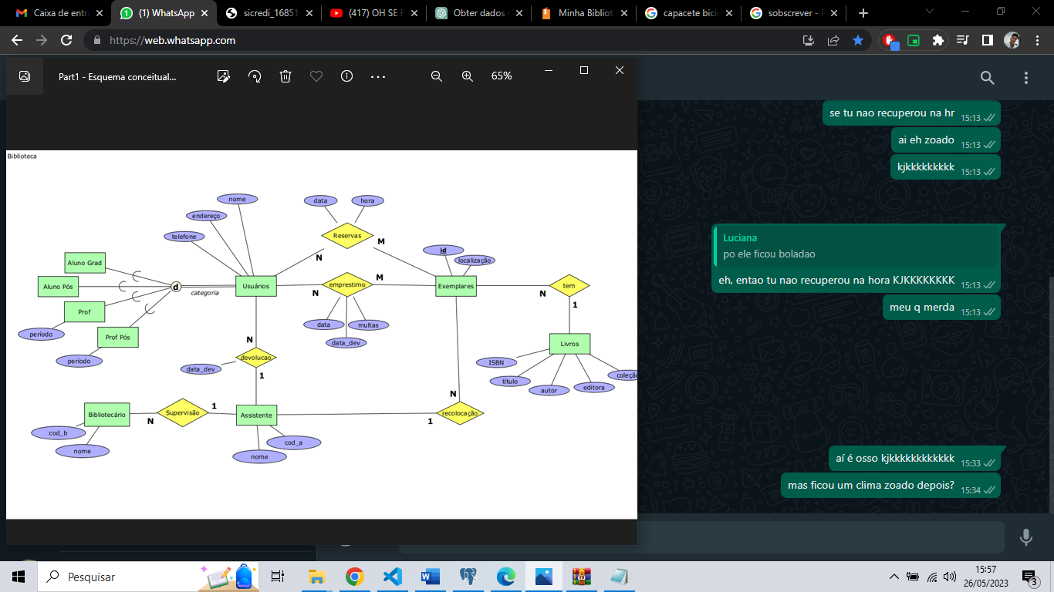

**supervisioná-lo logo após a inserção.**

**Periodo dos usuários:**

Aluno Grad -> Turno: Matutino/Vespertino

Aluno Pos-Grad -> Turno: Noturno

Professor -> Turno: Matutino/Vespertino, Noturno ou Integral (perguntar para o usuario)

Professor Pos Grad -> Turno: Matutino/Vespertino, Noturno ou Integral (perguntar para o usuario)

**Objetivo:** O aluno deve implementar um sistema, em linguagem de programação orientada a obejtos, que implemente algumas das funcionalidades definidas na primeira parte do trabalho final (especificação dos requisitos de dados do sistema). Este sistema deve possuir três camadas, onde a camada de apresentação deve permitir a inserção e consulta das informações contidas em algumas tabelas do esquema de dados. A implementação do sistema, incluindo o esquema de banco de dados, deve ser compactada e enviada pelo botão abaixo.

**Funcionalidade a serem implementadas pelo sistema:**

* Cadastrar Bibliotecário
* Cadastrar Assistentes
* Cadastrar Usuário
* Cadastrar Livro
* Cadastrar Exemplar de um Livro
* Realizar Empréstimo de um Exemplar
* Se estiver emprestado, perguntar se o usuário quer reservar. Se sim, Reservar.
* Localizar Usuário que está com um exemplar.

**Funções a serem criadas:**

* Função para Cadastro de um Bibliotecário no PostgreSQL
* Função para Cadastro de um Assistente no PostgreSQL
* Função para cadastro de um usuário no PostgreSQL
* Provavelmente será necessário mudar o cadastro de livros e exemplares, e dividir em duas funções. Uma para cadastro de livro e outra para cadastro de exemplar.
* Função para Reserva de Livros

**Documentação do código Duvidas:**

* Talvez seja necessário mudar o “Date” da classe Usuário para o date do java.util.